#### Norm

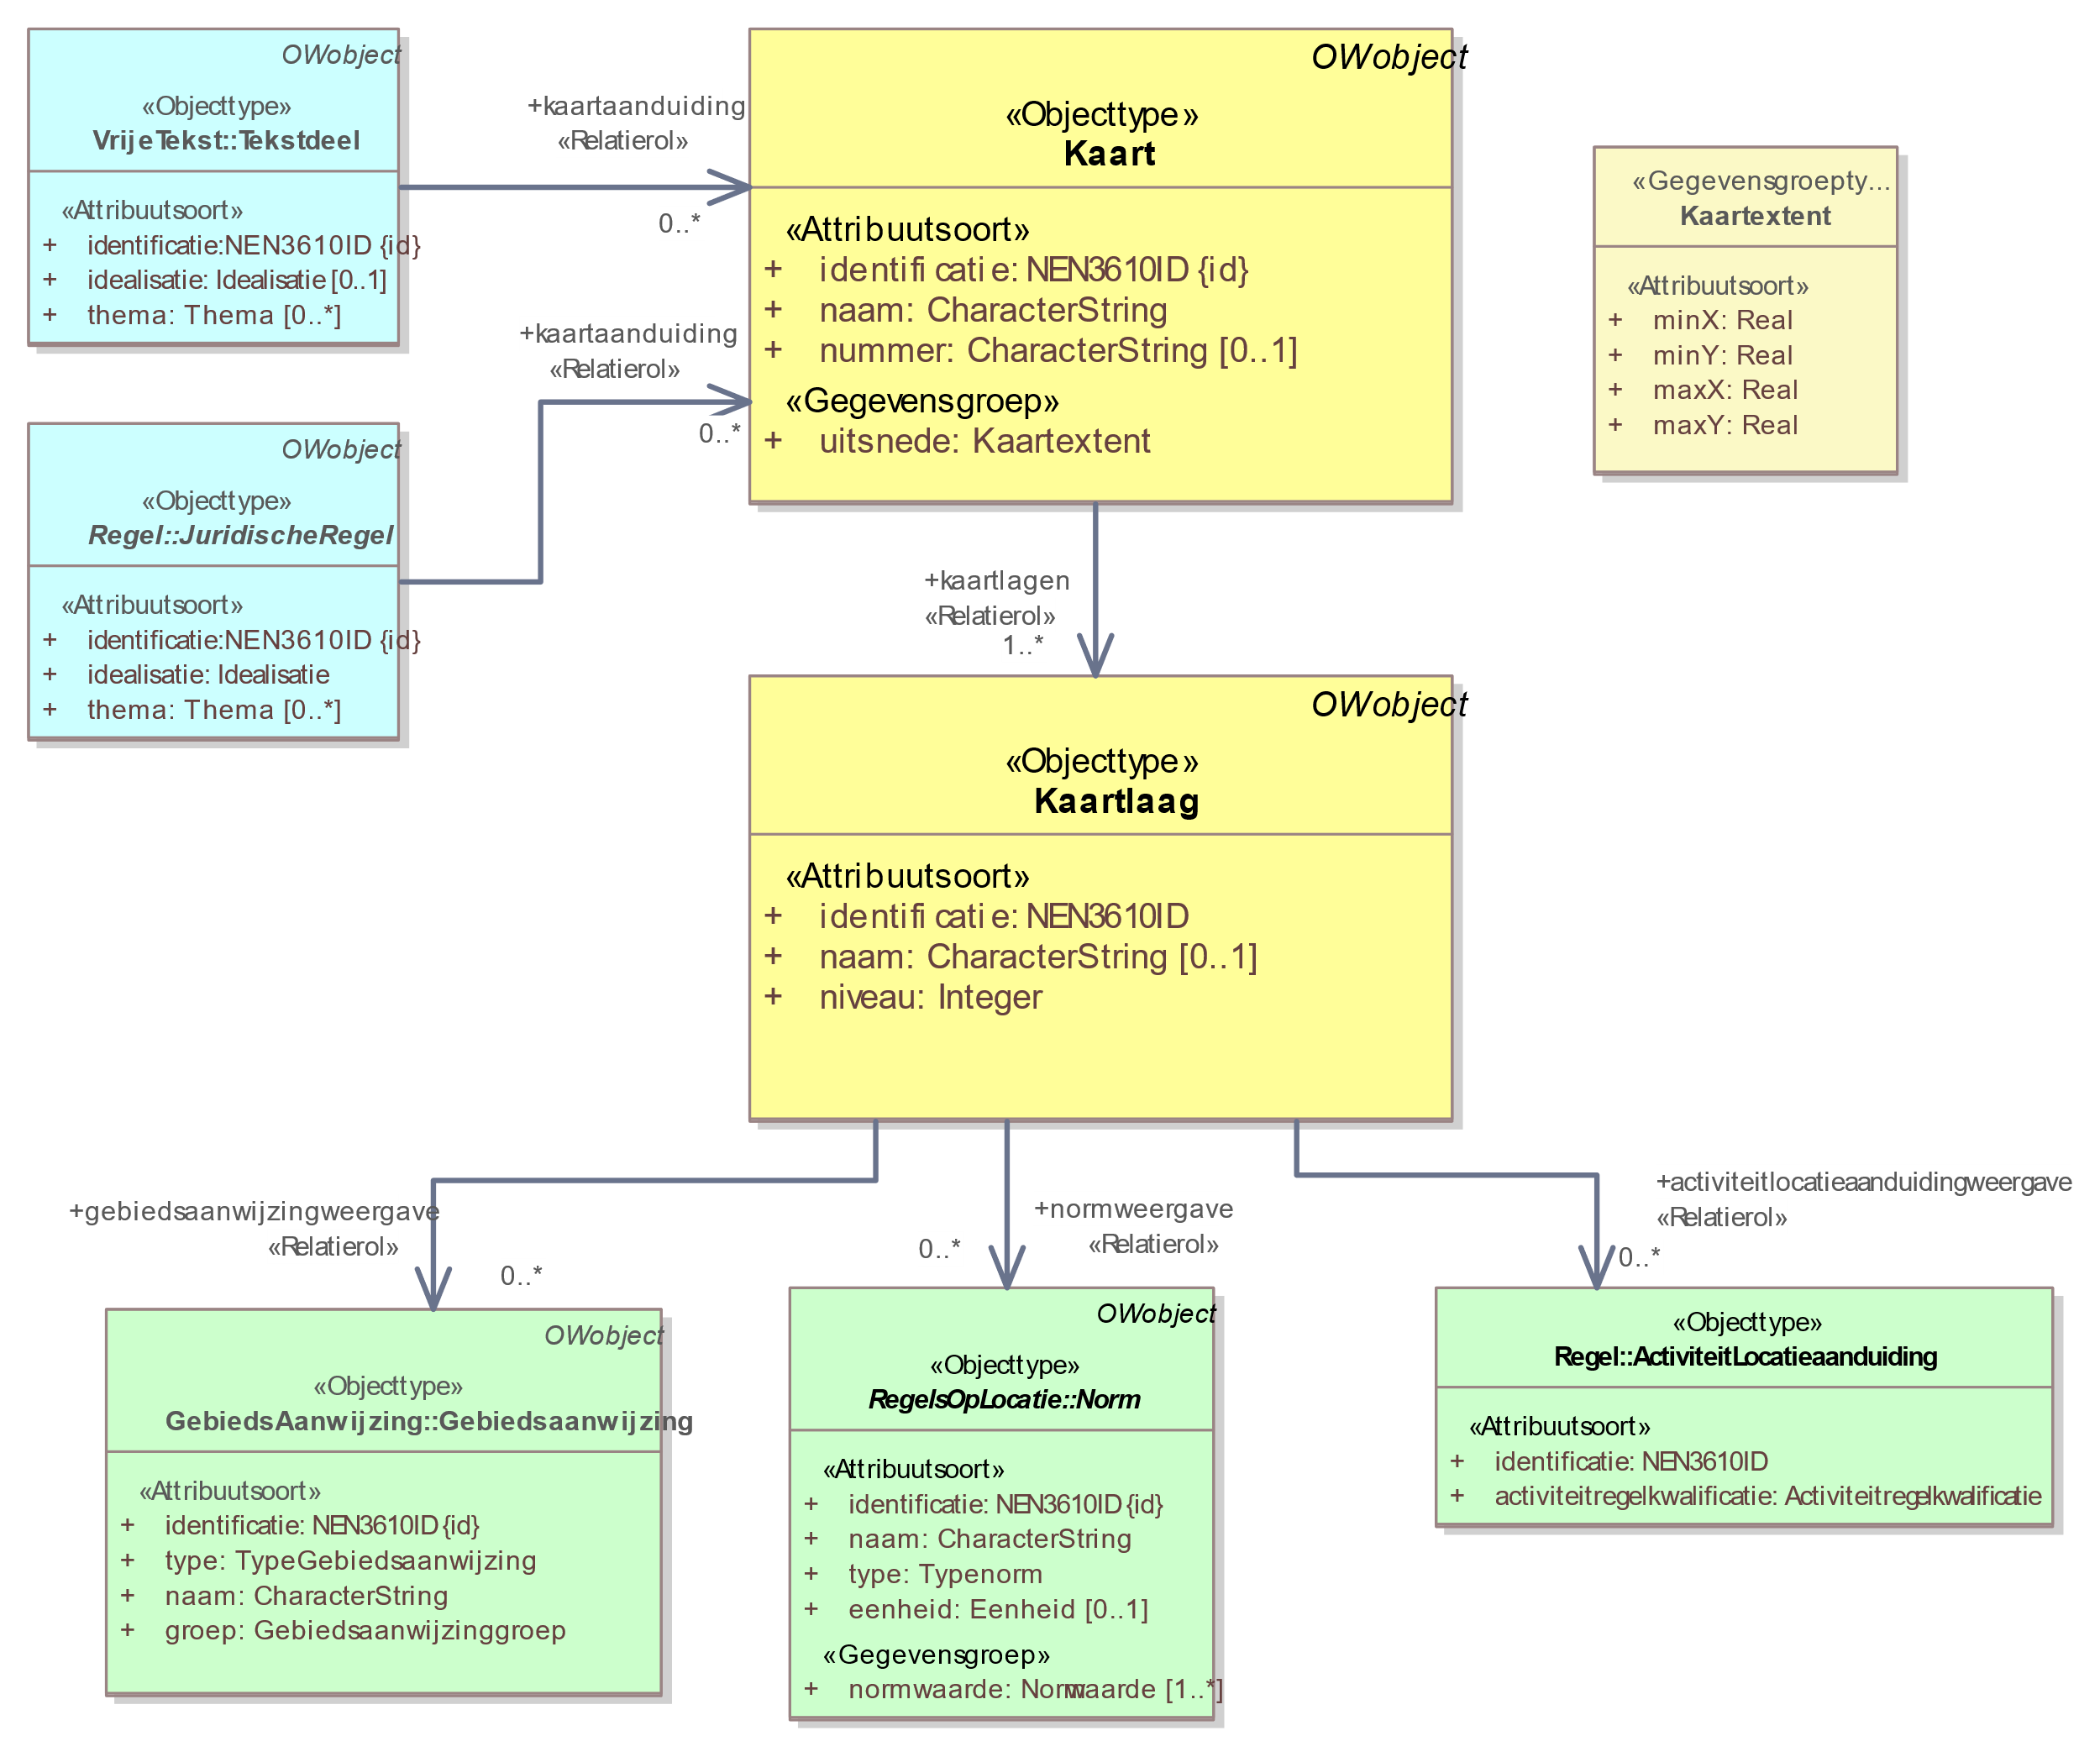

1. Uitsnede uit IMOW-diagram voor objecttype Kaart

Kaart kent de volgende attributen:

* + *identificatie*: de unieke identificatie waaronder elk object van dit type bekend is. Identificatie conform datatype NEN3610-ID. Verplicht attribuut. Komt 1 keer voor.
  + *naam*: de naam van de kaart. Het bevoegd gezag is vrij in de keuze van de naam. Verplicht attribuut. Komt 1 keer voor.
  + *nummer*: het nummer van de kaart. Door het bevoegd gezag te kiezen. Optioneel attribuut. Komt 0 of 1 keer voor.
  + *uitsnede:* de ligging van de kaart. Verplicht attribuut. Komt 1 keer voor. Het attribuut *uitsnede* wordt ingevuld met de gegevensgroep Kaartextent die de volgende attributen kent:
    - * minX: de laagste X-coördinaat, bepaalt de linkergrens van de kaart. Verplicht attribuut. Komt 1 keer voor.
      * minY: de laagste Y-coördinaat, bepaalt de ondergrens van de kaart. Verplicht attribuut. Komt 1 keer voor.
      * maxX: de hoogste X-coördinaat, bepaalt de rechtergrens van de kaart. Verplicht attribuut. Komt 1 keer voor.
      * maxY: de hoogste Y-coördinaat, bepaalt de bovengrens van de kaart. Verplicht attribuut. Komt 1 keer voor.
  + *kaartlagen*: de verwijzing van een specifieke Kaart naar (de identificatie van) de kaartlagen die deze kaart vormen. Verplicht attribuut. Komt 1 of meerdere keren voor.

Wanneer Kaart wordt gebruikt, moet aan de bijbehorende Juridische regel dan wel het bijbehorende Tekstdeel het attribuut *kaartaanduiding* worden toegevoegd, dat aangeeft op welke Kaart de Juridische regel dan wel het Tekstdeel wordt weergegeven.

Kaart kent geen waardelijsten en geen constraints.